" И ИЛИ НЕ". Логические схемы
Козлов Георгий Алексеевич
Решение практических разноуровневых заданий по тематике: «Алгебра логики» (9 класс), «Математические основы информатики» (10-11 класс)
- Формулировка задания
Реализовать с использованием предоставленного оборудования логические схемы «ИЛИ», «XOR», «NOTAND»; при возникновении ситуации неработоспобности реализуемой схемы – проверить работоспособность отдельных элементов с использованием мультиметра.
- Необходимое оборудование, расходные материалы, ПО
Использование базового (расширенного) набора NNN по конструированию базовых электронных схем.
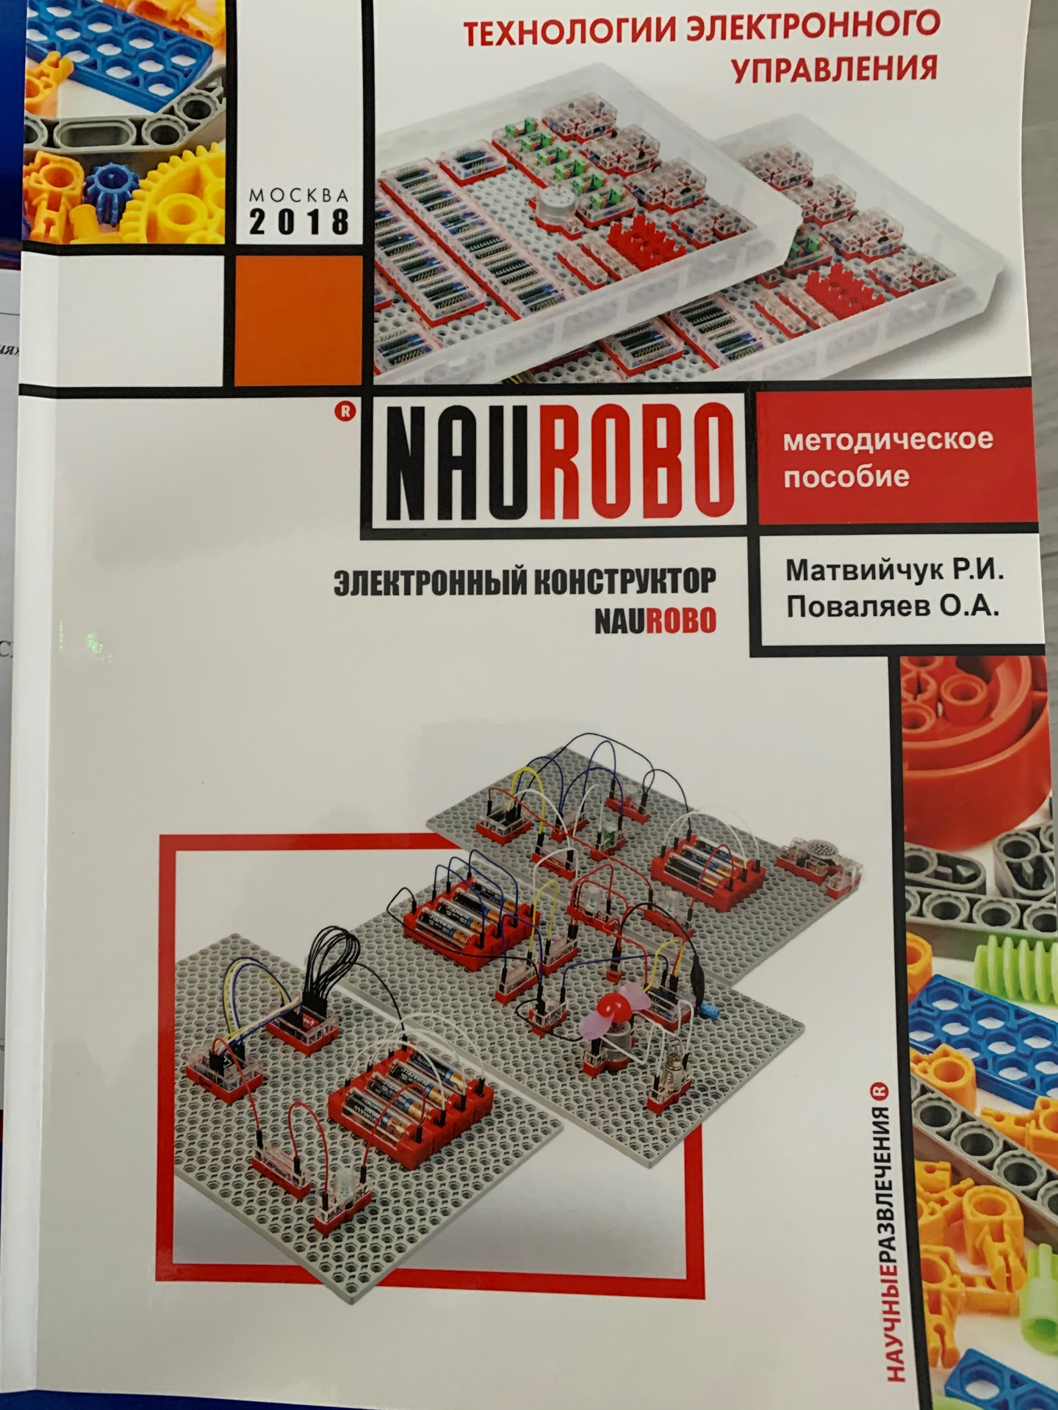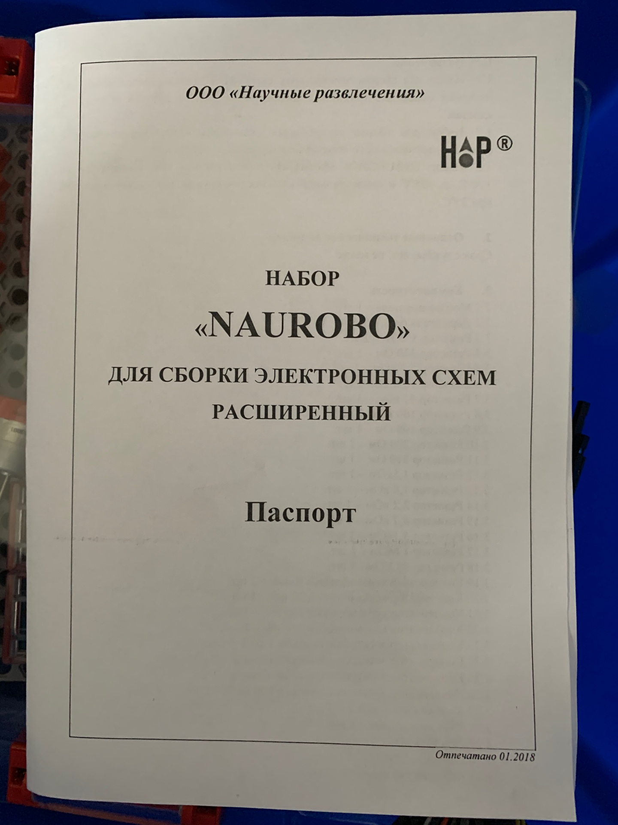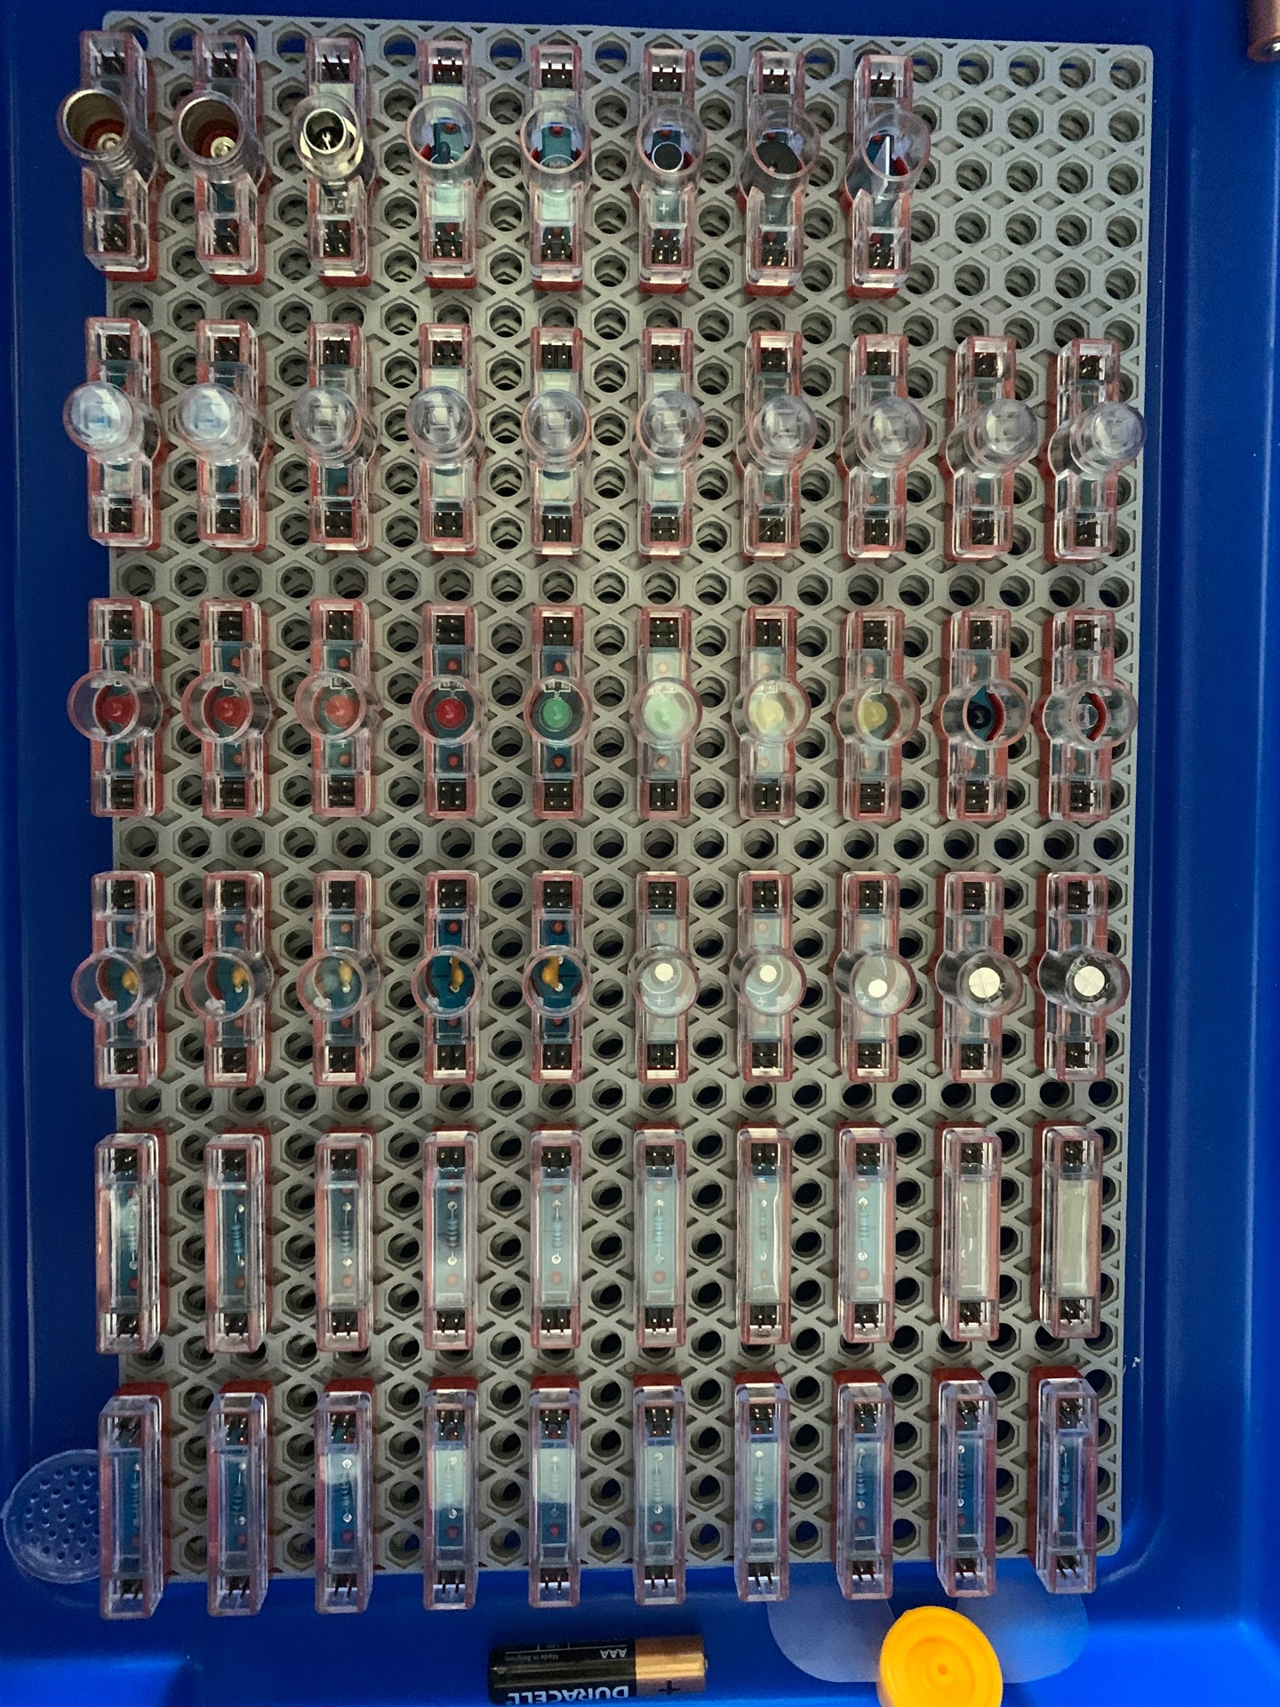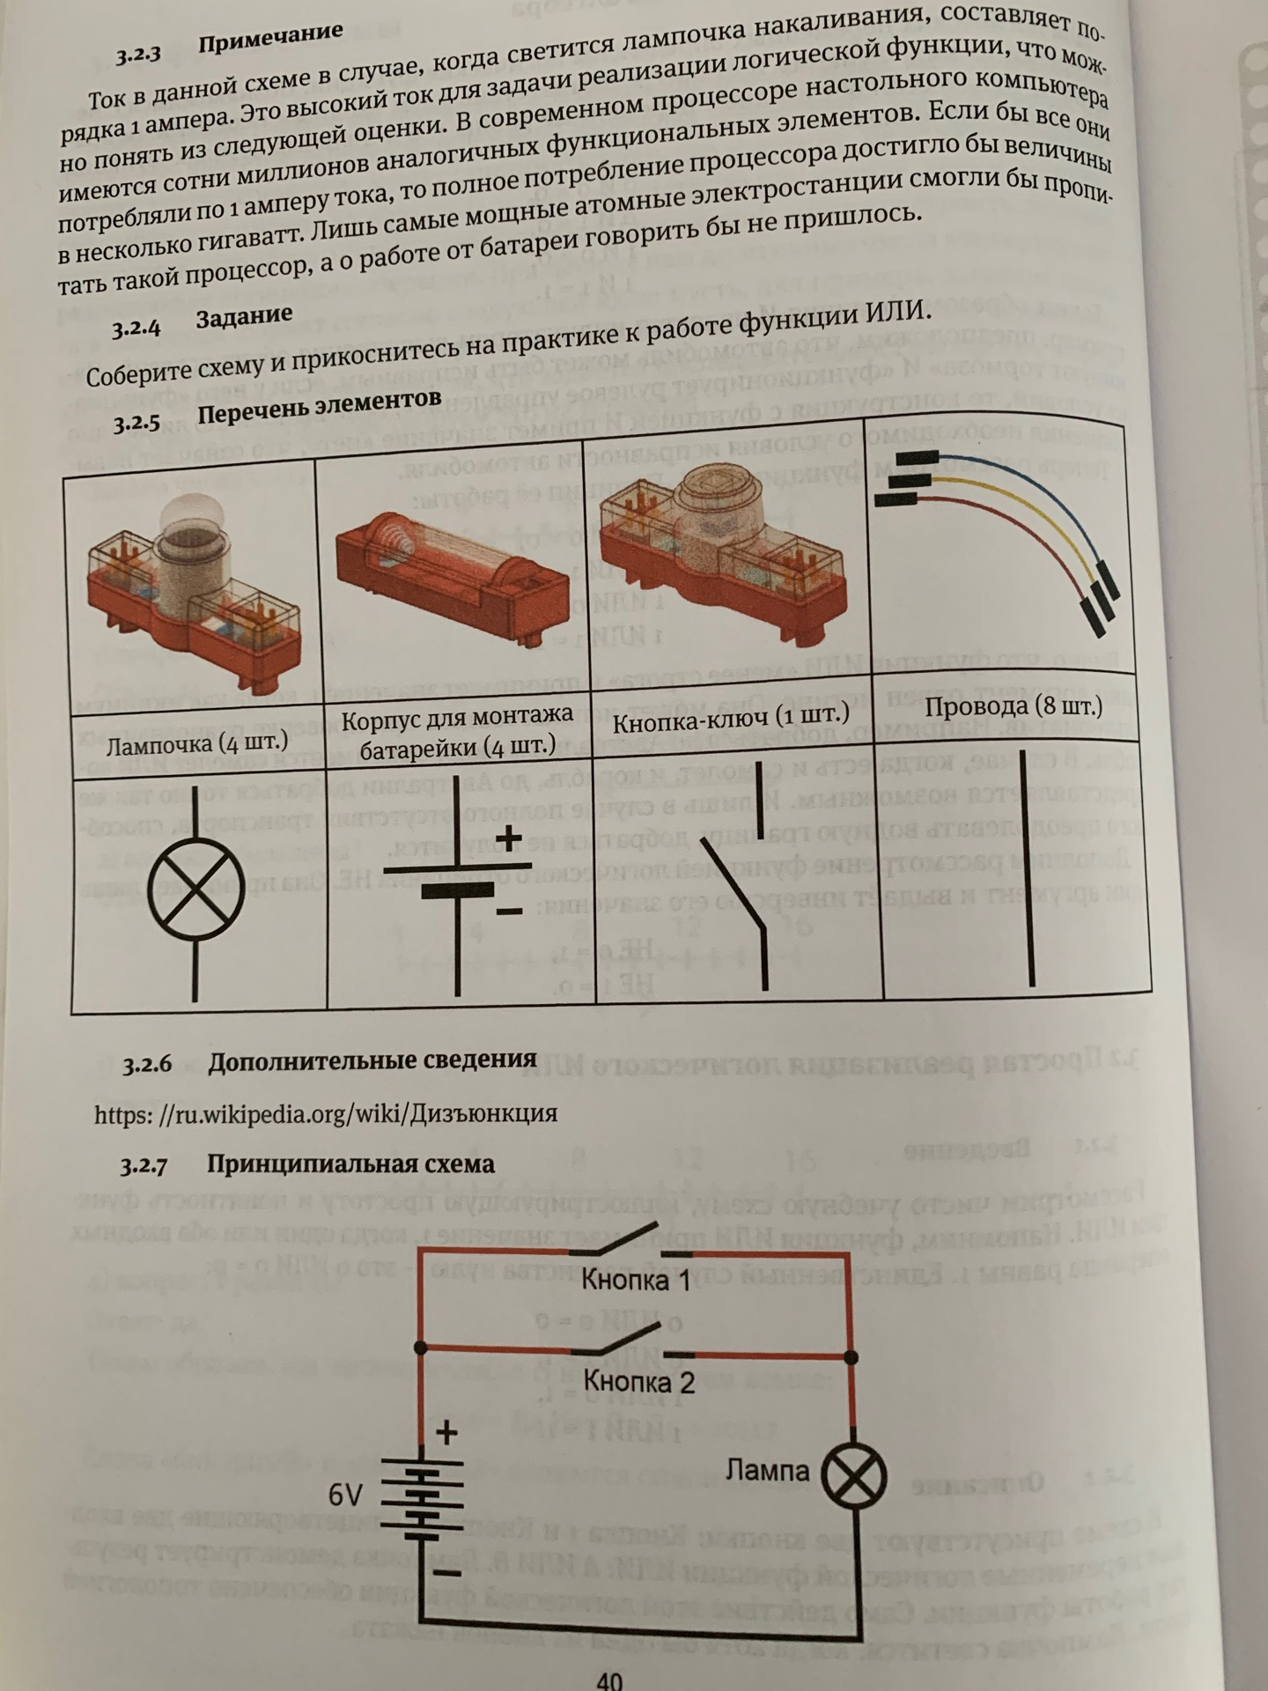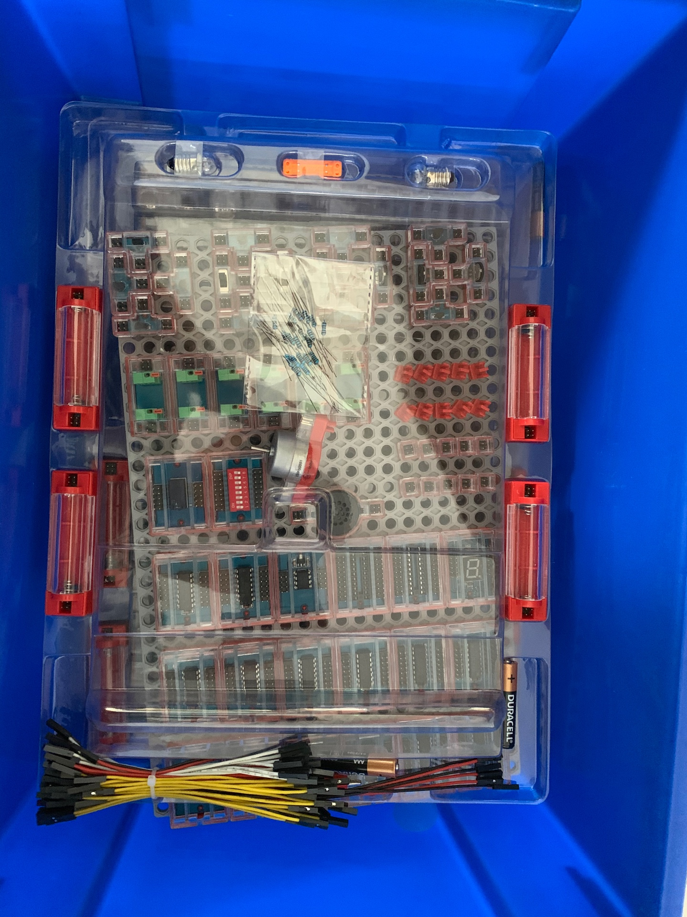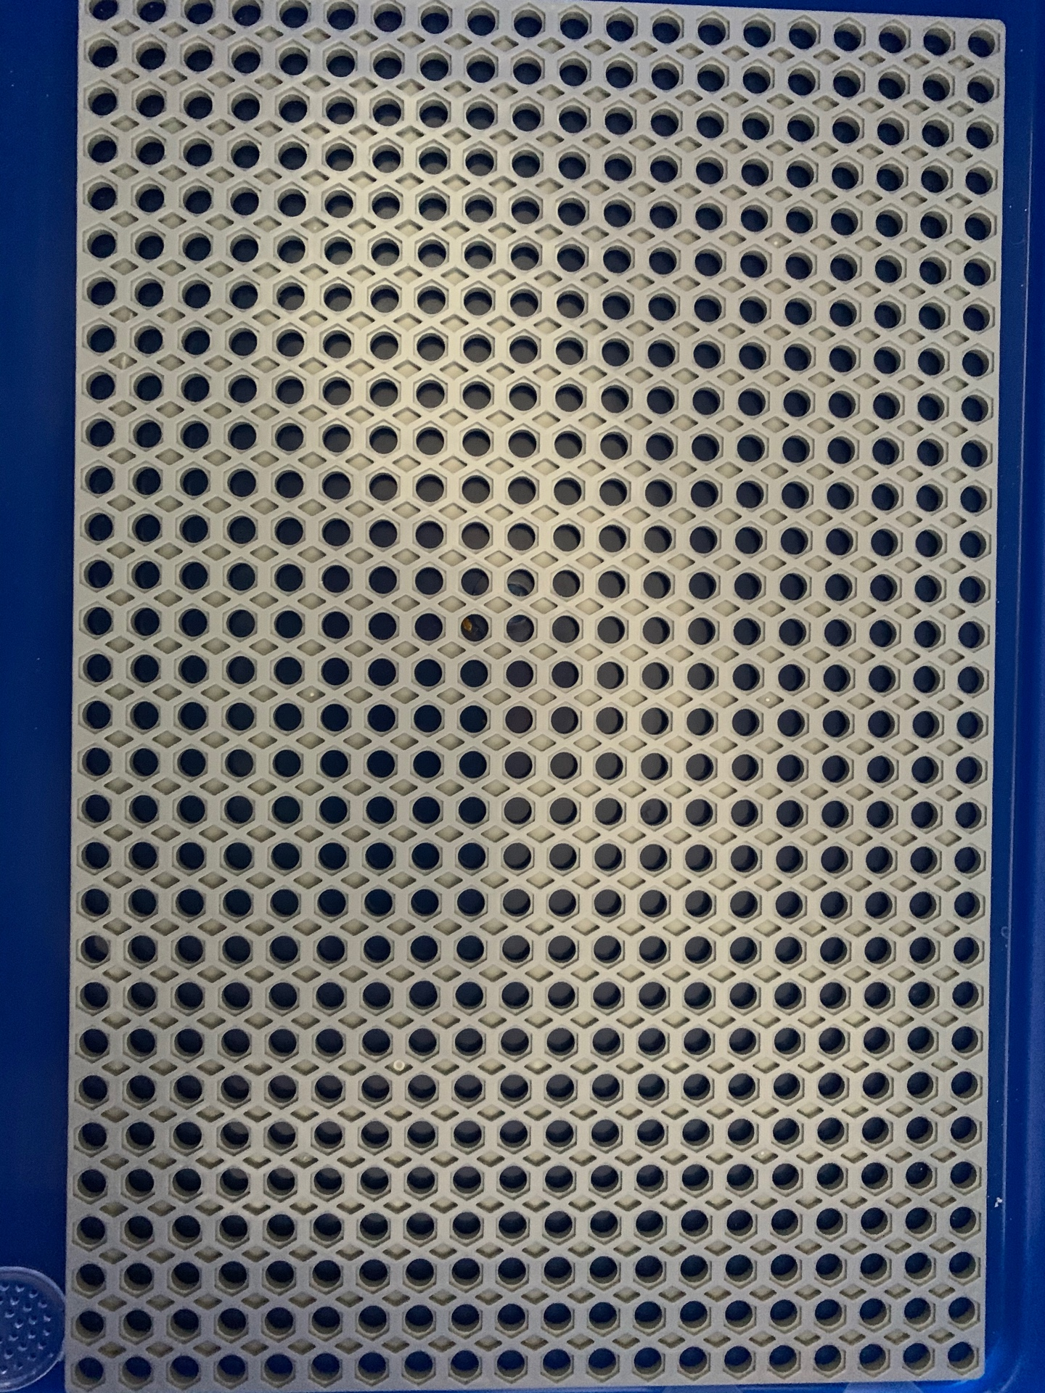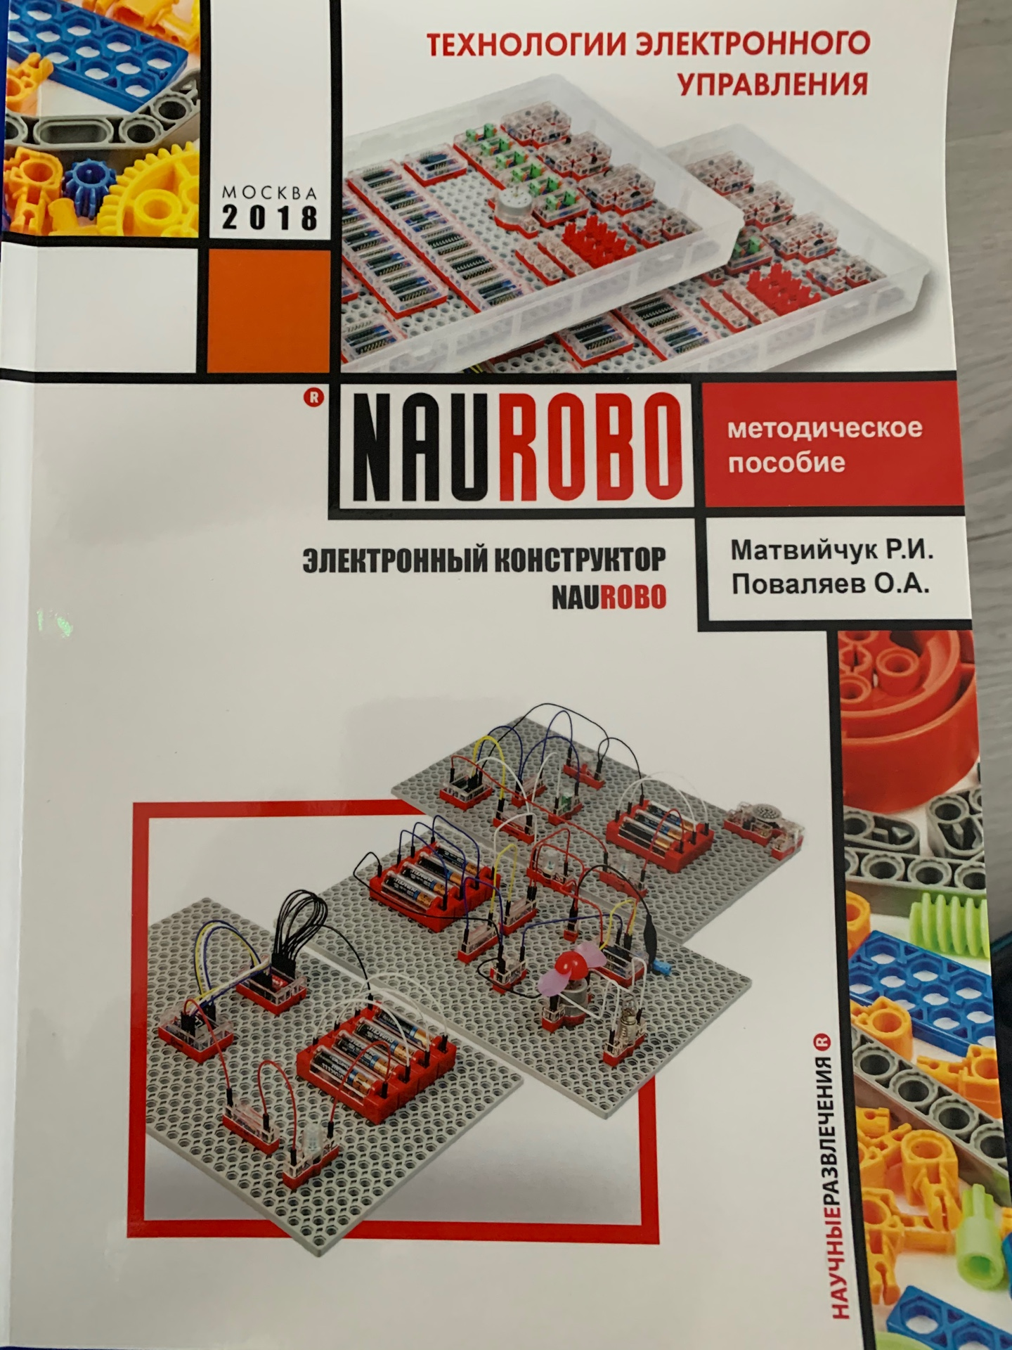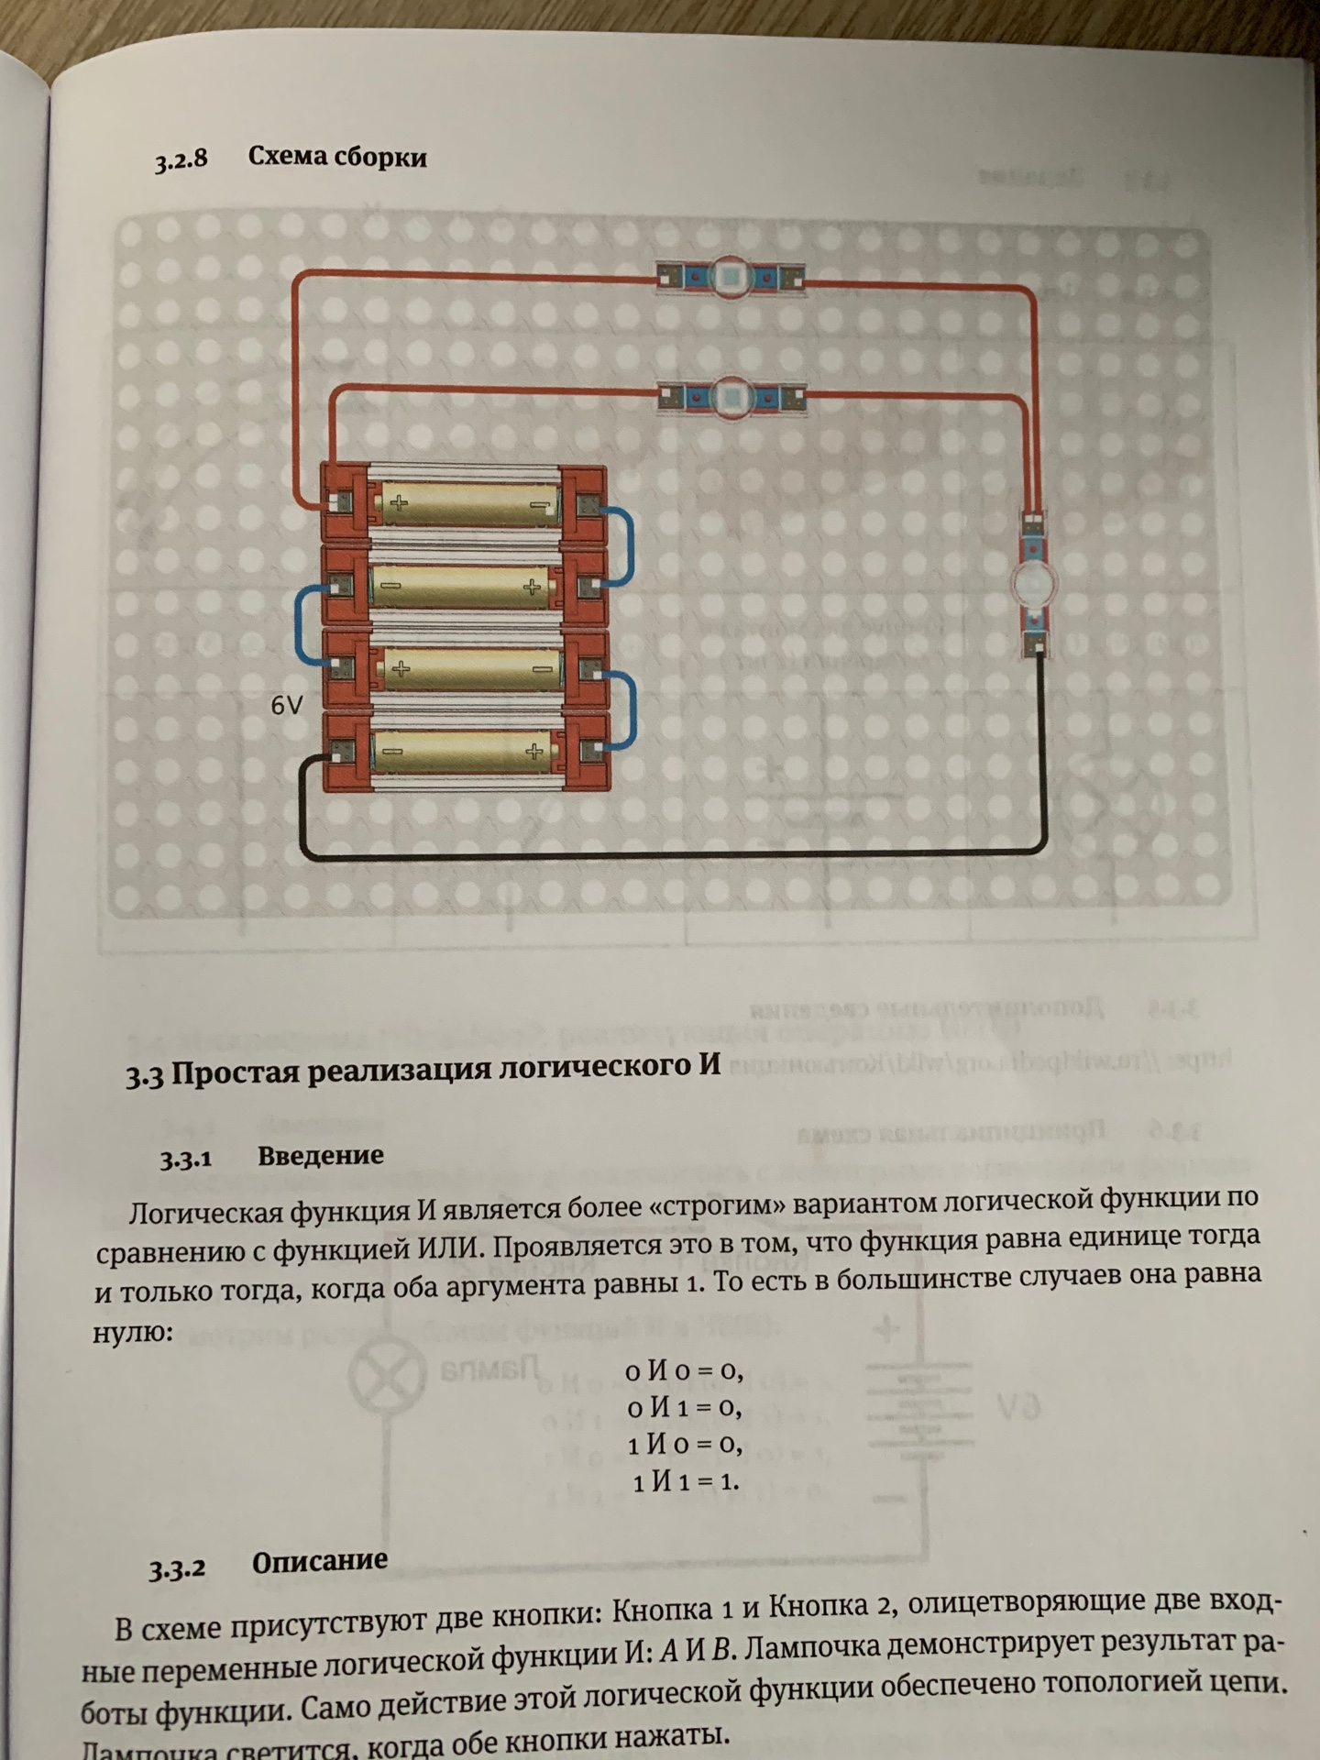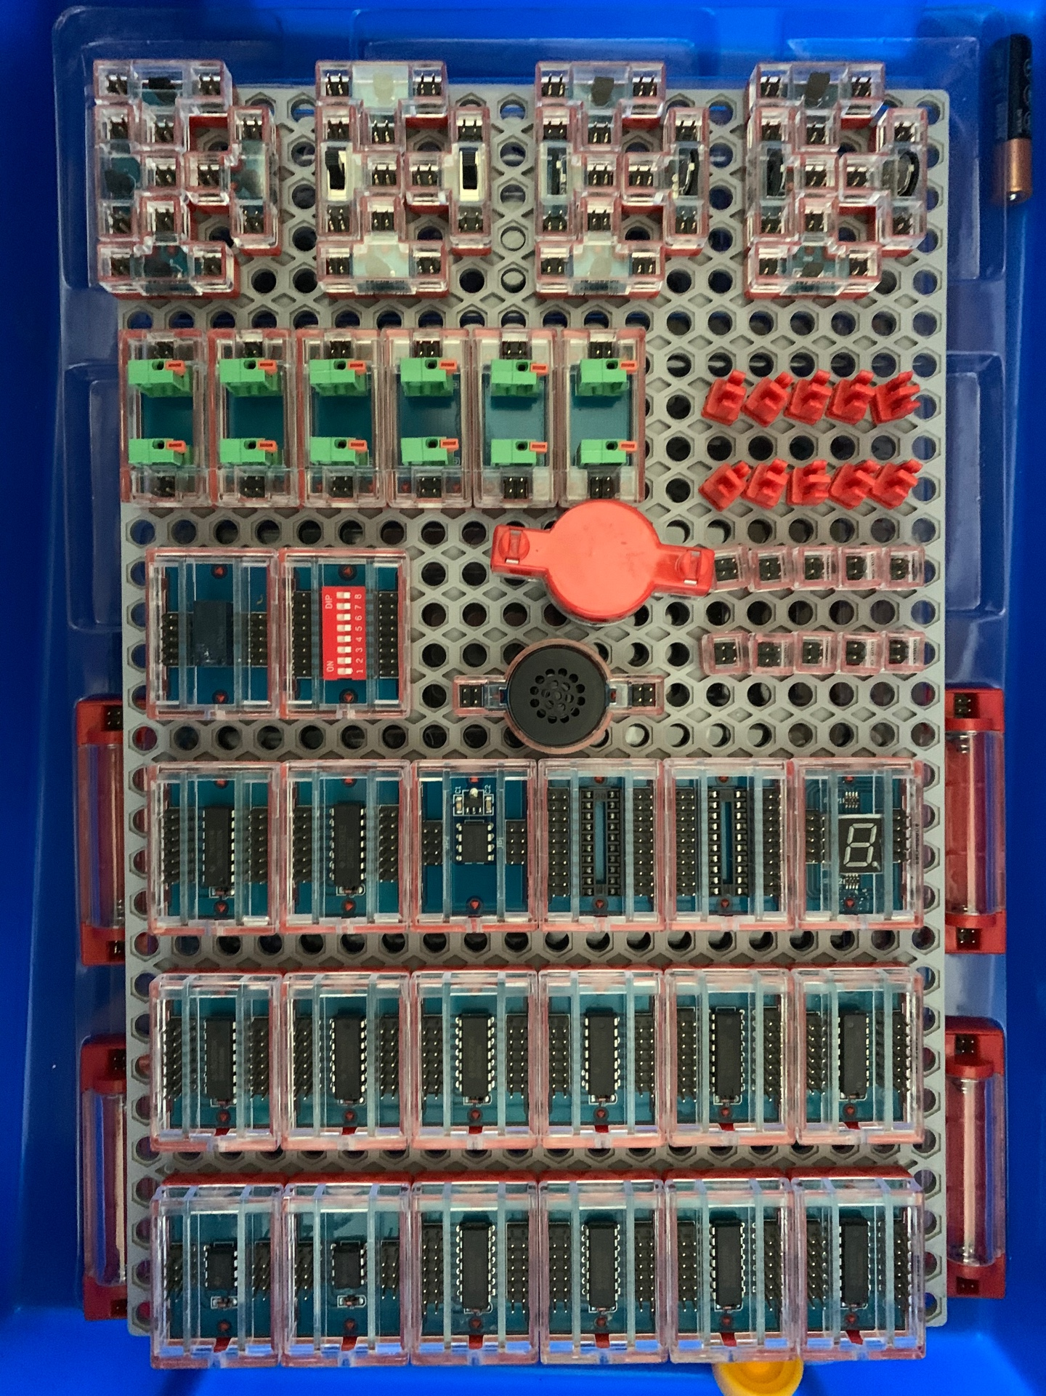
- Рабочие материалы для учащихся (карточки, инструкции, тестовые материалы и т.п.)
Методические материалы к набору, скомпонованные для удобства использования с применением цветной печати (рекомендуется использование формата А3)
- Авторское решение кейса (программы, фотографии сборок, видео-инструкции, 3D-модели и т.п.)
На основании предложенных методических рекомендаций. Предусмотреть отказ в работе отдельных элементов (взаимозаменяемых) и погрешность в обжатии кабелей питания.
- Чек-лист проверки выполнения задания с указанием критериев и уровневой оценки (чек-лист должен учитывать предметные знания, предпрофессиональные умения, мягкие навыки)
На примере операции XOR:
Схема работает – лампочка светится | 4 балла
Схема работает – на основе работающего светодиода (соблюдение полярности | 5 баллов
Схема не работает при первом испытании – проблема найдена | 2 балла
Схема не работает при первом испытании – проблема не найдена без помощи преподавателя | 3 балла
Схема не работает при первом испытании – проблема не найдена, работа проводилась 2-мя участниками | 1 балл

